Info Mairie
Recensement – Elections Présidentielles et Législatives – Distribution carte électorales – Journée nutrition

COMMEMORATION DU 19 MARS
Monument aux Morts Brochon

Recensement militaire : Les jeunes gens, filles ou garçons âgés de 16 ans nés en avril, mai et juin 2006, sont invités à se présenter en Mairie munis de leur carte d'identité ainsi que du livret de famille afin de réaliser leur inscription au recensement militaire pour la 1ère période de l'année 2022.
Election Présidentielle :
Les dimanches 12 et 24 avril prochain
Caveau Municipal – impasse de la Coutreuil
Bureau de vote ouvert de 8h00 à 18h00
Elections Législatives :
Les dimanches 12 et 19 juin prochain
Caveau Municipal – impasse de la Coutreuil
Bureau de vote ouvert de 8h00 à 18h00

Distribution des cartes électorales : Afin de faciliter la distribution des nouvelles cartes électorales par nos agents, nous vous demandons de bien vouloir apposer vos noms sur vos boîtes aux lettres. En effet, il est difficile de déposer du courrier chez son destinataire lorsqu’aucun nom n’est mentionné.

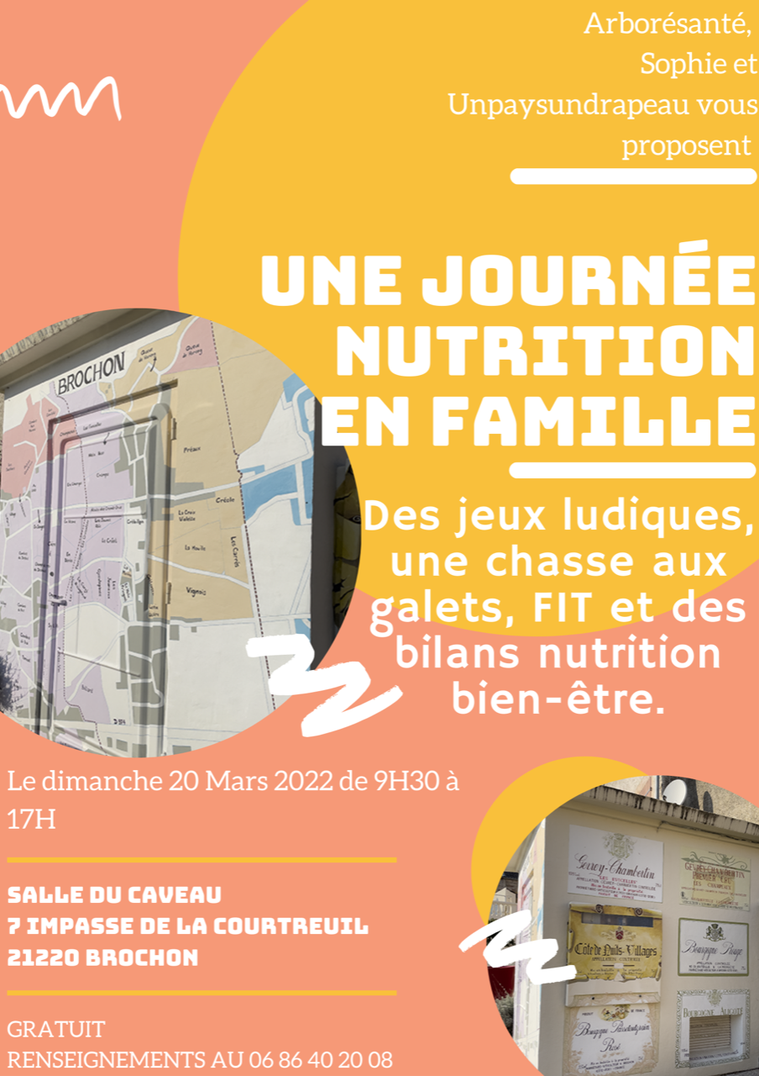

Messieurs les Maires de Brochon et Fixin, et leurs Conseils Municipaux, vous invitent à participer à la commémoration du 60ème anniversaire du Cessez le feu de la guerre d’Algérie :

Le samedi 19 mars à 18h00
Monument aux Morts de Brochon

A l’issue de la cérémonie, un vin d’honneur vous sera offert au caveau municipal, impasse de la Coutreuil. A cette occasion, Monsieur le Maire de Brochon remettra les prix aux jeunes diplômés du village, cuvée 2021.

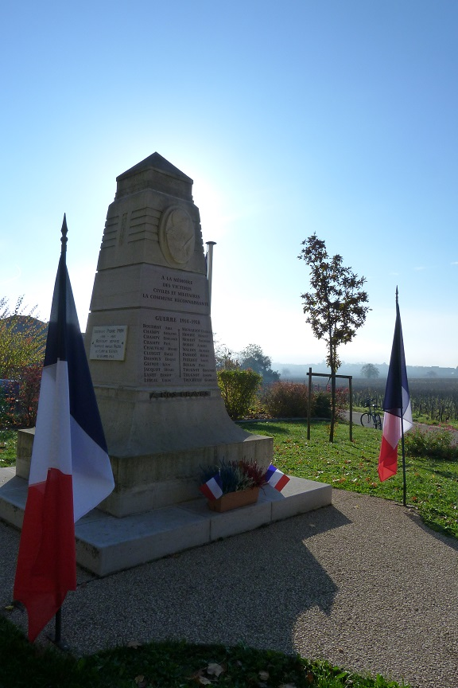

Mairie
16, Route des Grands Crus
21220 BROCHON
03 80 52 46 35
03 80 52 26 18
mairiedebrochon@wanadoo.fr
www.brochon.fr

EGLISE SAINT SYMPHORIEN
Restauration de notre patrimoine

NOS AMIS LES CHATS
Rappel de règles

L’édifice révèle des problèmes de structure, et des fissures importantes sur l’ensemble de la voute. La commune a donc décidé d’entreprendre des travaux de rénovation, qui débuteront prochainement, tout d’abord par le beffroi, l’une des cloches et une statue.

L’ensemble des élus de notre village et l’association Saint-Symphorien sont très sensibles à la préservation et l’entretien du patrimoine de notre village.

C’est pourquoi l’association saint-Symphorien s’est tournée vers la fondation du patrimoine pour mobiliser tous les habitants, les amis, les mécènes susceptibles de les aider financièrement dans cette restauration.
Chaque don amènera l’émission d’un reçu ouvrant droit à une contrepartie fiscale.

Vous recevrez prochainement dans vos boites aux lettres, un petit fascicule vous expliquant plus en détail le projet de cette rénovation, et comment participer.

Mais dès à présent vous pouvez vous rendre sur le site de l’association :
www.fondation-patrimoine.org/78488
et y apporter votre contribution.

Vous pouvez également vous adresser à la mairie si vous souhaitez des renseignements complémentaires sur ce beau projet.

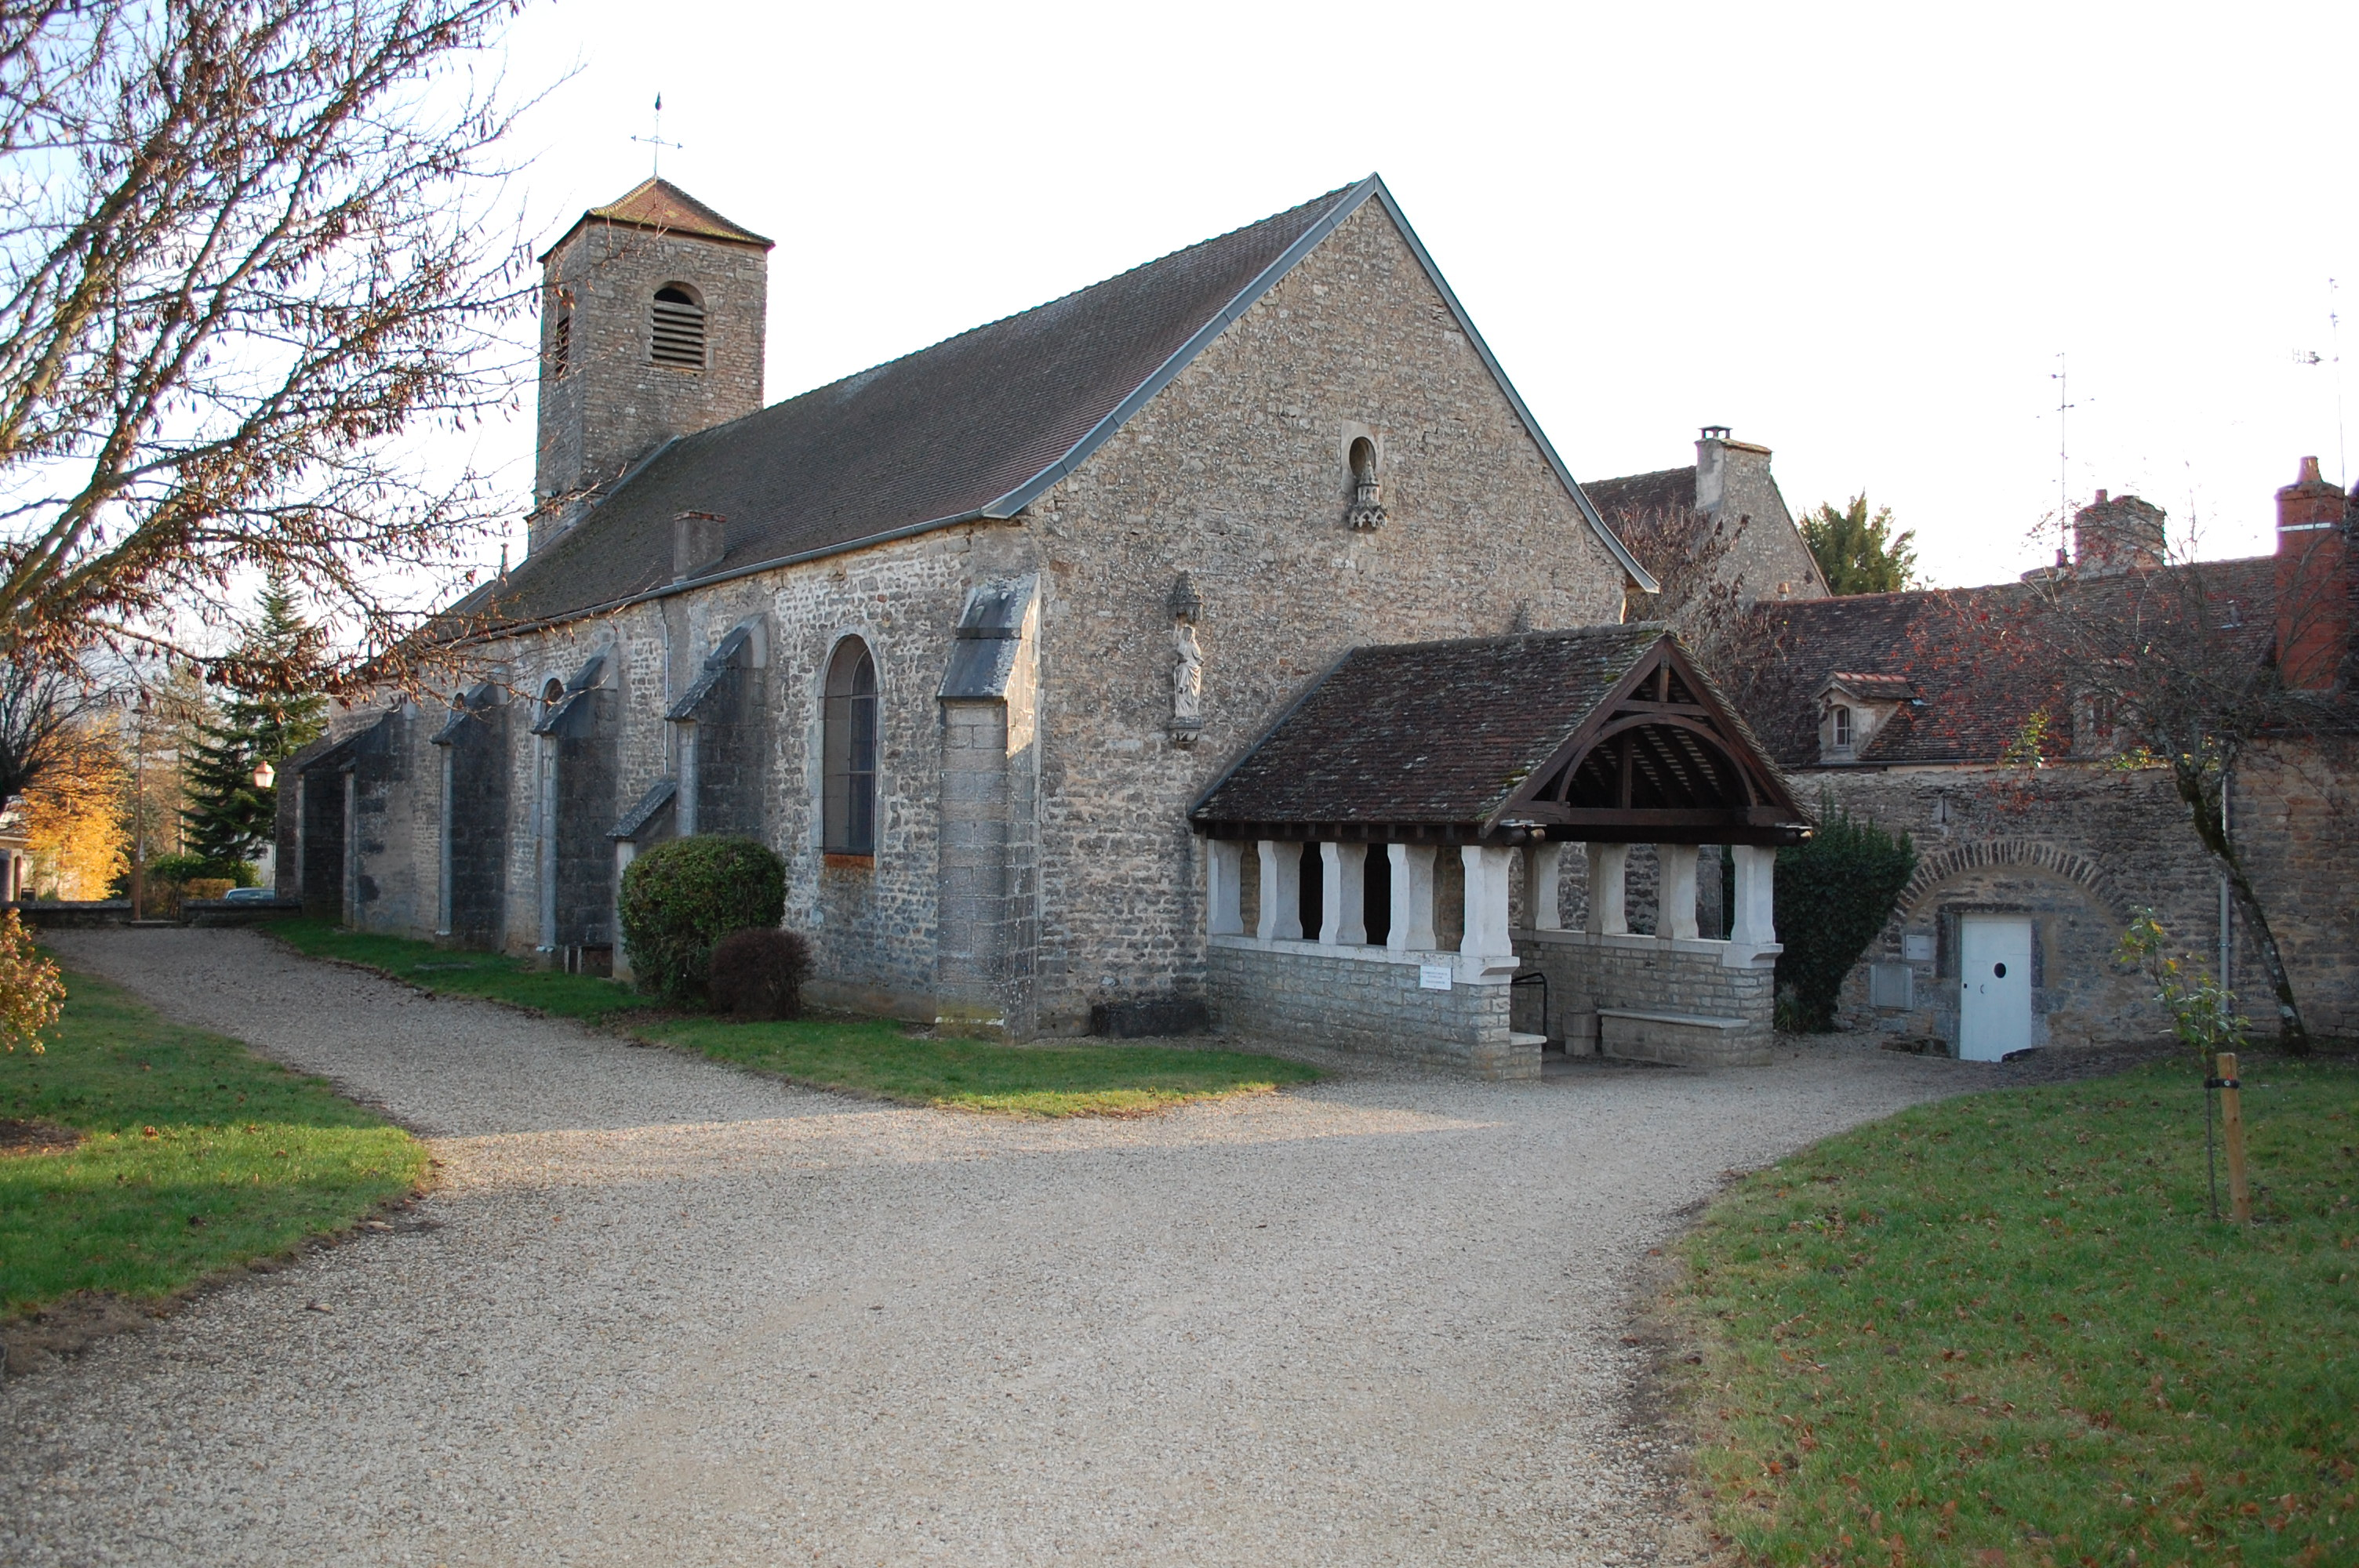

Devant la recrudescence des chats errants sur notre commune, nous vous rappelons que, depuis le 1er janvier 2012, l’identification pour tout animal domestique (chien et chat) est obligatoire. C’est le seul et unique moyen de donner à son animal une identité et de la rattacher à son foyer.

En outre, depuis le 28 janvier 2020, une amende de 135.00 € peut être dressée si votre chat n’est pas identifié.

Concernant les chats errants, il est fortement conseillé de ne pas les nourrir.
La Municipalité a pris une convention avec la SPA pour que ces chats soient récupérés via une association.

Prenez contact avec le secrétariat de mairie qui se chargera de mettre une procédure de récupération en route.

Prochainement, un cabinet vétérinaire va ouvrir ses portes sur Brochon. Il sera situé sur la RD74, en lieu et place « Du Bon Plan du vin ». L’ouverture est prévue aux alentours du 22 mars prochain

FIBRE OPTIQUE
17 mars de 9h00 à 10h30 pour les professionnels
17 mars de 13h30 à 19h pour le grand public

La fibre optique arrive dans notre village.
Deux permanences « fibre » auront lieu à la mairie de Brochon, afin de découvrir les opérateurs présents sur le réseau, et échanger sur le projet.
A destination des professionnels : le matin de 9h00 à 10h30.
A destination du grand public : l’après-midi de 13h30 à 19h00

Vous pouvez d’ores et déjà vous inscrire en ligne sur :
www.corai-fibre.fr

